Государственное бюджетное профессиональное образовательное учреждение
«Кузнецкий многопрофильный колледж»

МЕТОДИЧЕСКАЯ РАЗРАБОТКА ТЕОРЕТИЧЕСКОГО ЗАНЯТИЯ

ДИСЦИПЛИНА: ОБЩЕСТВОЗНЕНИЕ (ВКЛЮЧАЯ ЭКОНОМИКУ И ПРАВО)

ТЕМА «НАЛОГИ»

Тезенина С.А.

Аннотация

Методическая разработка по дисциплине «Обществознание (включая экономику и право)» по теме «Налоги» предназначена для реализации государственных требований к минимуму содержания и уровню подготовки студентов по данной дисциплине, которая относится к общеобразовательному циклу.
Данная тема является актуальной для студентов, так как в будущем все они будут является налогоплательщиками. В ходе урока обучающие познакомятся с сущностью, видами и структурой налогов, их функциями в современном обществе. Тема направлена на формирование понимания необходимости взаимодействия с налоговыми органами, чтобы исключить негативные финансовые последствия, которые могут наступать по причине неуплаты налогов.
Методической целью урока является использование инновационных форм и методов на занятиях, анализ дидактической эффективности использования ТС обучения, обобщение приемов научной организации и контроля учебного процесса. Повышение мотивации к обучению с помощью методической редукции, основанной на схемо-знаковой визуализации учебного материала с использованием ИКТ. Повышать интерес к предмету, упрощение восприятие объемного материала посредством использования схем и таблиц. Для эффективности образовательного процесса используются опорные конспекты, дискуссия, презентация. Формирование чувства сопричастности у студентов к вопросам налогов и налогообложения направлено на сохранение познавательного интереса. Изучение данной темы позволяет вести работу по формированию финансовой грамотности в области налогов и налогообложения.
Тип урока: изучение новых знаний.
Цель урока: формирование знаний студентов о налогах, повышение финансовой грамотности студентов в области налоговой политики государства.
Задачи урока:
- обучающие: дополнить знания учащихся экономическими понятиями, позволяющими более понять и осмыслить экономические реалии: налоги, их виды, функции; налоговые системы.
- развивающие: развитие познавательного интереса к предмету, коммуникативных качеств, самостоятельности; совершенствование умений анализировать, сравнивать и обобщать; формирование умений работы в группе, выбора решений и формулирование выводов, обобщение и применение теоретических знаний в жизни.
- воспитательные: содействовать воспитанию гражданственности, толерантности, чувства сопричастности.
Оборудование: мультимедийный проектор.
Методическое оснащение: план-конспект, презентация, раздаточный материал.

Содержание

- Структура урока
- Технологическая карта урока
- Результаты апробации
- Литература
- Приложение

- Структура урока
- Организационный момент
- Проверка домашнего задания
- Актуализация знаний
- Постановка целей занятия
- Организация усвоения исходных знаний
- Первичная проверка понимания материала
- Обобщение нового материала
- Контроль результатов учебной деятельности
- Подведение итогов урока
- Домашнее задание

- Технологическая карта урока
Этап урока | Время | Цель | Содержание учебного материала | Методы и приемы работы | ФОУД | Деятельность учителя | Деятельность студентов
Организационный | 2 мин | Создать эмоциональный настрой  Мотивация студентов на учебу |  | Диалоговый |  | Приветствие  Проверка отсутствующих | Приветствие  Староста предоставляет сведения об отсутствующих
Проверка домашнего задания | 8 мин. | Контроль и актуализация опорных знаний по предыдущей теме | Функции государства в экономике | Словесные  Наглядные | Индивидуальная | Студенты делились на группы, за каждой закреплялась одна из функций государства, которую необходимо наиболее полно раскрыть с использованием иллюстраций, дополнительного материала, примеров | Выступает один представитель каждой группы, на выступление отводится 2 мин.
Актуализация знаний , умений для актуализации новых знаний | 4 мин. | На основе актуализации ранее полученных знаний и представленного материала на слайде подвести студентов к формулировке темы урока. | Налоги — это обязательные платежи физических и юридических лиц государству. | Диалоговый | Фронтальный | Сегодня мы рассмотрим с вами экономическое понятие, которое часто воспринимается очень неоднозначно. Используя информацию на слайде, попробуйте понять о каком понятии пойдет сегодня речь.  Демонстрация слайда №1  Вниманию студентов представляется слайд, на котором предложены цитаты знаменитых людей о налогах, но само слово «налог» пропущено.  Мы определили с вами тему. Она действительно является важной, так как все граждане России являются налогоплательщиками, поэтому важно знать, что это такое и какие основы необходимо знать, чтобы благополучно взаимодействовать с налоговыми органами. | Студенты в ходе дискуссии самостоятельно формулируют тему урока  («Налоги»)  На слайде №2 появляется тема  «Налоги»  Записывают тему урока в тетради
Формулирование целей урока | 2 мин. | Подведение студентов к формулированию целей учебно-познавательной деятельности |  | Диалоговый | Фронтальный | Как вы считаете, что нам еще необходимо знать об этом экономическом понятии, чтобы не столкнуться в жизни с непонятными ситуациями?  Слайд №3  Цели урока | Высказывают свои предположения:  - Понять, кто является налогоплательщиком;  - Что облагается налогом?  - На каких принципах основывается?  - Как регулируется?  - Какие виды существуют и т.д.
Организация усвоения новых знаний | 30 мин. |  | Налоги — обязательные платежи физических и юридических лиц государству.  Уплата налогов – одна из главных обязанностей граждан.  Налоговая политика — система мероприятий государства в области налогообложения. Она строится с учетом компромисса интересов государства и налогоплательщиков.  Налоговая политика определяется целями общества.  Эти цели формулируют требования к налоговой базе, тяжести налогообложения и способам изъятия доходов. (Слайд №5)  Налогообложению подлежат:  - прибыль;  - доходы;  - стоимость определенных товаров;  - стоимость, добавленная обработкой;  - имущество;  - передача собственности (дарение, продажа, наследование);  - операции с ценными бумагами;  - отдельные виды деятельности. (Слайд №6) | Словесный, наглядный, репродуктивный | Фронтальный | Демонстрирует конверт с налоговыми уведомлениями. Предлагает студентам ответить на следующие вопросы  - Каждый из вас имеет представление об этом понятии. Один раз в год в каждый дом приносят вот такие конверты, как вы думаете, что содержится в этих конвертах?  - В них содержится налоговое уведомление об уплате налога, а ваши родители платят налоги? Если да, то за, что? ( 1 мин)  Студентам предлагается разбиться на группы по 4 человека и сформулировать понятие  (Прилож.1.) | Высказывают предположения (Ответ: налоговое уведомление)  Студенты называют:  -за транспорт  -за землю  -за имущество и т.д.  Представляют свои варианты определения, сравнивают их с информацией на слайде №4  Записывают основные определения
 |  |  | Слайд №7  Налогоплательщики:  - физические лица  - юридические лица  Налоги подразделяются  Прямые налоги  Прямые налоги – обязательные платежи, взимаемые государством с доходов или имущества юридических и физических лиц.  Например,  а) подоходный налог с населения и налог на прибыль с фирм  б) налог на имущество  в) налог на недвижимость  г) налог на дарение  д) налог на наследство  е) налог на финансовые операции |  |  | Студентам предлагается поработать в группах, на каждую из которых дается перечень категорий, которые подлежат налогообложению, нужно выбрать неверные варианты и зачеркнуть их.  Давайте вспомним определения понятий «физические лица», «юридические лица» | Дают определения понятиям «физические лица», «юридические лица»  Записывают основные определения
 |  |  | Косвенные налоги Косвенные налоги – устанавливаются в виде надбавок к цене товара и услуг  Например,  а) акцизные сборы  б) налог с продаж  в) частично налог на добавленную стоимость  г) таможенные пошлины,  д) налог на экспорт  Государственная пошлина является федеральным налогом, устанавливается законодательными актами РФ и взимается на всей территории РФ. (Слайд №8)  Можно выделить три системы налогообложения.  - пропорциональный налог – сумма налога пропорциональна доходам работников;  - регрессивный налог – налог тем выше, чем ниже доход;  - прогрессивный налог – налог тем выше, чем выше доход (Слайд№9)  Принципы налогообложения — это правила, которыми следует руководствоваться при построении налоговой системы. Основные принципы налогообложения: |  |  | Как вы думаете, существуют ли принципы налогообложения?  Для начала давайте определимся, что мы понимаем под словом принцип  (Прилож.2) | Принципы налогообложения — это правила, которыми следует руководствоваться при построении налоговой системы  Высказывают свои предположения
Принцип справедливости – равенство налогов на доходы рыночных структур. Налоги должны быть равными для каждого уровня дохода.
Принцип определенности и точности налогов – размер налогов, сроки, способ и порядок их начисления должны быть точно определены и понятны налогоплательщикам.
Принцип удобства взимания налогов для налогоплательщиков – каждый налог должен взиматься в то время и тем способом, при котором плательщику легче выполнить требования налогообложения.
Принцип экономичности (эффективности) – необходимость соблюдения условий, при которых:
- разрыв между расходами по сбору и организации налогообложения и самими налоговыми поступлениями должен быть наибольшим;
- тяжесть налогообложения не должна подрывать возможность продолжения производства и лишать государство в последующем налоговых поступлений.
Принцип обязательности – неизбежность осуществления платежа. (Слайд №10)

 |  |  | Функции налогов:  - фискальная – обеспечение финансирования государственных расходов на содержание государственного аппарата, обороны страны и той части непроизводственной сферы, которая не имеет достаточных средств, например, фундаментальной науки, многих учебных заведений, библиотек и т.д.;  - распределительная – перераспределение доходов между разными социальными слоями с целью сглаживания неравенства в обществе;  - стимулирующая (антиинфляционная) – стимулирование развития научно-технического прогресса, увеличения числа рабочих мест, капитальных вложений в расширение производства путем применения льготного налогообложения;  - социально-воспитательная – сдерживание потребления вредных для здоровья продуктов путем установления на них повышенных налогов;  - конкретно-учетная – осуществление учета доходов граждан, предприятий и организаций. (Слайд №11) |  |  | Давайте подумаем, для чего необходимы налоги, какие функции они выполняют? | Высказывают свои предположения, совместно формулируем, студенты сверяют с материалом на слайде и записывают в тетрадь
 |  |  | Уровни налогов  Федеральные  Региональные  Местные  Федеральные налоги:  - Налог на добавленную стоимость (НДС)  - Акцизы  - Таможенная пошлина  - Подоходный налог  - Налог на покупку валюты и др.  Региональные налоги:  - Налог на имущество предприятий  - Лесной налог  - Плата за воду и др.  Местные налоги:  - Земельный налог  - Курортный налог  - Налог на рекламу  - Налог на содержание жилого фонда и др. (Слайд №12)  Направления совершенствования налоговой системы в России  а) уменьшение налогового бремени  б) уменьшение структуры налоговых поступлений за счет поэтапного увеличения доли физических лиц, а также рентных платежей в природоэксплуатирующих отраслях  в) сокращение налоговых льгот  г) расширение налогооблагаемой базы за счет перекрытия каналов ухода от налогов и перетока их в теневой сектор экономики. (Слайд № 13) |  |  | Наше государство осень большое как вы думаете существует ли деление налогов на уровни по территориальному принципу?  Так как налоговая политика является частью государственной, то со стороны властей принимаются меры по совершенствованию налоговой системы России (Слайд№ 13) | Дают свои варианты ответов, сравнивают с материалом, представленном на слайде, уровни налогов записывают в тетрадь.
 |  |  | Налоги, уплачиваемые гражданами  - подоходный налог,  - налог с имущества, переходящего в порядке наследования или дарения,  - местный налог - налог на имущество  Сборы с граждан  - сбор с владельцев собак,  - лицензионный сбор за право торговли винно-водочными изделиями,  - курортный сбор,  - сбор за выдачу ордера и др.  (слайд №14)  Налоги, уплачиваемые предприятиями  Федеральные налоги  - налог на добавленную стоимость;  - акцизы на отдельные группы и виды товаров;  - налог на прибыль;  - биржевой налог;  - налог на операции с ценными бумагами;  - таможенная пошлина;  - отчисления на воспроизводство минерально-сырьевой базы;  - платежи за пользование природными ресурсами и др.);  Региональные налоги  - налог на имущество предприятий;  - лесной доход;  - плата за воду, забираемую промышленными предприятиями из водохозяйственных систем;  - сбор на нужды образовательных учреждений; |  |  | Давайте вместе попробуем назвать налоги, которые уплачиваются гражданами.  Дальше мы рассмотрим налоги региональные, местные и общие и приведем примеры | Студенты называют налог на транспорт, подоходный и т.д.
Местные налоги
- земельный налог;
- налог на строительство объектов производственного назначения в курортной зоне;
- целевые сборы с предприятий, учреждений, организаций независимо от их организационно-правовых форм на содержание милиции, благоустройство территорий и др.

Общие налоги
- земельный налог;
- налог с владельцев транспортных средств, зачисляемый в дорожные фонды;
- местные налоги, устанавливаемые по решению органов местного самоуправления (налог на рекламу, налог на перепродажу автомобилей, вычислительной техники и персональных компьютеров и др.).
Отмененные налоги на граждан
- налог на холостяков, одиноких и малосемейных граждан,
- сельскохозяйственный налог,
- налог на владельцев строений
- платежи со свободного остатка прибыли,
- платы за основные и оборотные средства,
- фиксированные (рентные) платежи,
- отчисления от прибыли

 |  |  | Права налогоплательщиков (ст. 21 НК РФ).  Налогоплательщики имеют право:  - пользоваться льготами по уплате налогов на основаниях и в порядке, установленном законодательством о налогах и сборах;  - предоставлять налоговым органам документы, подтверждающие права на льготы по налогам;  - знакомиться с актами проверок, проведенных налоговыми органами;  - предоставлять налоговым органам пояснения по исчислению и уплате налогов по актам проверок;  - в установленном порядке обжаловать решение налоговых органов и действие их должностных лиц;  другие права.  Обязанности налогоплательщиков (ст. 23 НК РФ).  Обязанности у налогоплательщика возникают при наличии объекта (предмета) налогообложения и по основаниям, установленным законодательными актами. |  |  | Помимо всего вышеперечисленного каждый налогоплательщик должен знать свои права и обязанности!  Студентам раздаются карточки с краткой информацией из статей НК РФ для прочтения, обсуждения. | Знакомятся с основными правами и обязанностями налогоплательщиков.  Обсуждение  (Прилож.3)
Налогоплательщики в соответствии с налоговым законодательством должны:
- уплачивать законно установленные налоги;
- вести бухгалтерский учет;
- составлять отчеты о финансово-хозяйственной деятельности, обеспечивая их сохранность в течение трех лет;
- предоставлять налоговым органам необходимые для исчисления и уплаты налогов документы и сведения;
- вносить исправления в бухгалтерскую отчетность в размере суммы сокрытого или заниженного дохода (прибыли), выявленного проверками налоговых органов;
- выполнять требования налогового органа об устранении выявленных нарушений законодательства о налогах;
- известить о прекращении своей деятельности, несостоятельности (банкротстве), ликвидации или реорганизации — в срок не позднее трех дней со дня принятия такого решения;
- предупредить об изменении своего места нахождения не позднее 10 дней со дня принятия такого решения;
- выполнять другие обязанности

Первичная проверка понимания | 15 мин. | Организация освоения и систематизации полученных знаний | 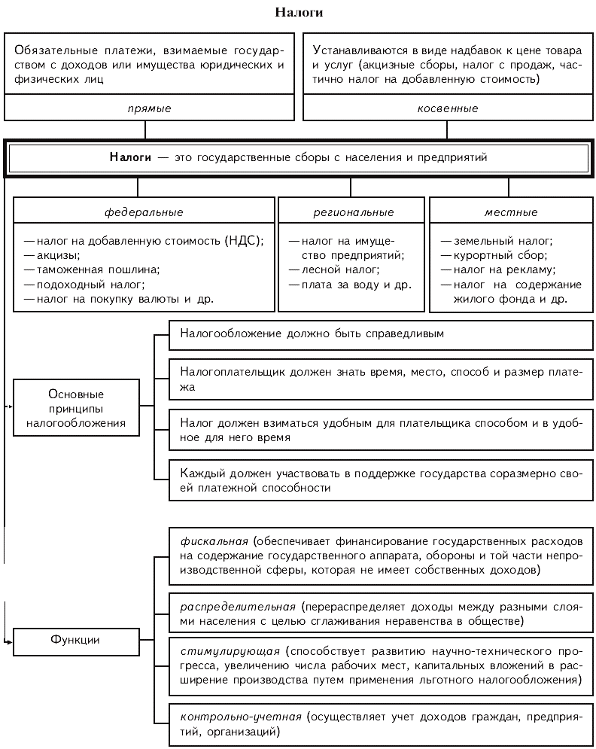 | Репродуктивный | Групповая | Студентам предлагается составить опорную схему по материалу новой темы и постараться включить в нее как можно больше новых понятий  Преподаватель выводит на слайд свой вариант, чтобы студенты при необходимости дополнили свои схемы  (Прилож.4) | Составляют опорную схему
Обобщение изучаемого на уроке | 15 мин. | Закрепление изученного материала для обеспечения содержательной непрерывности | Изученный материал | Репродуктивный | Групповая | Студенты делятся на группы по 4 человека. Каждая группа обозначает проблемную ситуацию (которая непосредственно касается пройденной темы) и предлагает свой вариант ее решения. Остальные группы имеют возможность дополнить отвечающих или предложить свой вариант решения. | Выполняют задание
Контроль результатов учебной деятельности | 10 мин. | Установление правильности  и осознанности усвоения  учебного материала,  выявление пробелов,  неверных представлений, их  коррекция | Изученный материал | Наглядный | Индивидуальная | Раздаются тесты  После написания студенты сверяют ответы с правильными, определяют для себя вопросы, на которые необходимо уделить больше внимания | Выполняются тестовые задания
Подведение итогов | 5 мин. | Организация оценки студентами своей работы на уроке | Изученный материал | Диалоговый | Фронтальный | Студентам предлагается назвать наиболее сложные вопросы изученного материала, задать вопросы преподавателю по теме.  С чем уже приходилось встречаться, а какой материал был абсолютно новым | Все учащиеся участвуют в обсуждении
Домашнее задание | 3 мин. | Записать домашнее задание, выяснить, всем ли оно понято | Изученный материал | Словесный |  | Оглашает домашнее задание  - Выучить лекционный материал.  - Составить кроссворд по теме, оформить его на листе А4 | Записывают д/з, задают уточняющие вопросы

3. Результаты апробации работы.
3.1 Оценка актуальности и значимости методической разработки.
В настоящее время постоянно встает вопрос о применении новых технологий в обучении. Данная методическая разработка рассчитана на использование ИКТ, сочетание фронтальной, групповой и индивидуальной форм работы со студентами, использования проблемного обучения. Обозначенные идеи стандарта нового поколения реализуются через
осуществление деятельностного подхода в обучении общеобразовательным дисциплинам.
Данная методическая разработка урока ориентирована на достижение оптимального усвоения знаний по дисциплине
«Обществознание (включая экономику и право)».
Предметное содержание урока соответствует образовательным и воспитательным целям. Каждый этап урока комбинирует различные формы работы с учебным материалом: индивидуальную, групповую, фронтальную.
Задания направлены на решение следующих развивающих задач:
- развитие личностных качеств студента;
- развитие внимания, мышления, логики, памяти;
- развитие познавательных способностей, овладение умением взаимодействовать группе;
- повышение финансовой грамотности и мотивации к активной познавательной деятельности;
- развитие умений систематизировать полученные знания.
3.2 Ход и результаты апробации.
Представленный выше урок был апробирован в ходе освоения дисциплины «Обществознание (включая экономику и право)» среди учащихся первого курса.
Цели:
1) определить, как повлияет урок на мотивацию студентов к обучению данной дисциплины;
2) узнать, способствуют ли использованные методы и приемы лучшему освоению учебного материала;
3) определить рациональность спланированных уроков с применением компьютера и новых информационных технологий.
Апробация осуществлялась в группах студентов 1-ого курса, обучающимся по специальности «Дошкольное образование» и «Физическая культура».
Результаты апробированных уроков позволили сделать следующие выводы:
1) использование ИКТ вызывает у студентов повышенный интерес, способствует повышению активности на уроке и лучшему освоению материала;
3) сочетание индивидуальной, групповой и фронтальной работы позволяет задействовать на уроках всех студентов .
Результаты апробации представлены в таблицах 1 , 2.
Таблица 1 . Результаты апробации методической разработки теоретического урока
Баллы (1 -6)
№ группы | Достижение целей урока | Генерирование идей | Активное слушанье | Прохождение контроля | Рефлексия | Общий балл
1 | 6 | 4,4 | 4,9 | 5,1 | 5,7 | 26,1
2 | 6 | 4,1 | 5,2 | 5,3 | 5,6 | 26,2

Таблица 2. Сравнительный анализ результатов промежуточного контроля по теме
Показатель | Тема изложена в форме традиционной лекции | Тема изучалась на основе методической разработки
 | Контрольная группа | Группа 1 | Группа 2
Количество студентов | 22 | 24 | 19
Успеваемость | 100% | 100% | 100%
Качественная успеваемость | 45% | 75% | 84%
Средний балл | 3,5 | 4,0 | 4,1
«5» | 2 | 7 | 6
«4» | 8 | 11 | 10
«3» | 12 | 6 | 3
«2» | - | - | -

Литература:
- Налоговый кодекс РФ
- Конституция РФ
- Баранов П.А. Обществознание: Новый полный справочник для подготовки к ЕГЭ.-М., 2016.
- Липсиц И.В. Экономика: учеб. для 10-11 кл.-М., 2006.
- Королева Г.Э "Экономика. 10-11 классы. Учебник. Базовый уровень. ФГОС" –М., 2018
- https://вашифинансы.рф/
- www.grandars.ru › Налоги и налогообложение › Налоговая система РФ

- https://nalog-nalog.ru/...rf/nalogovaya_sistema_rf_ponyatie_elementy_i_struktura/
base.garant.ru/5179162/

Приложение 1.
Налоговое уведомление
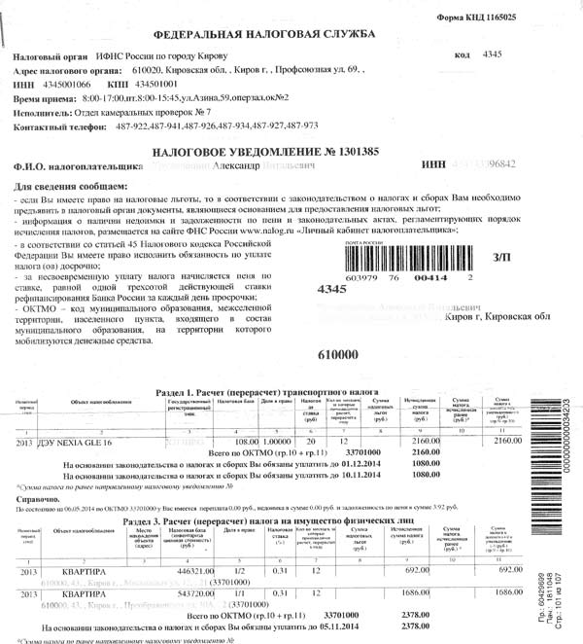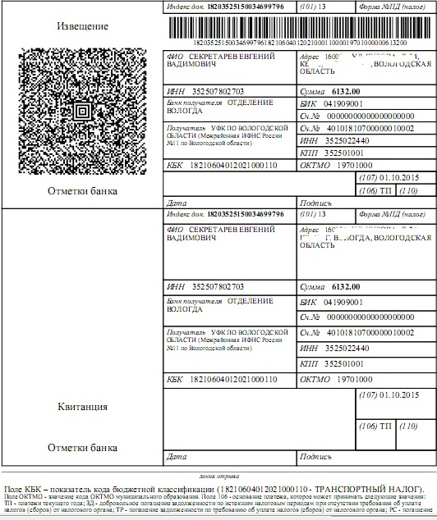

Приложение 2.

Принципы налогообложения — это правила, которыми следует руководствоваться при построении налоговой системы. Основные принципы налогообложения:
Принцип справедливости – равенство налогов на доходы рыночных структур. Налоги должны быть равными для каждого уровня дохода.
Принцип определенности и точности налогов – размер налогов, сроки, способ и порядок их начисления должны быть точно определены и понятны налогоплательщикам.
Принцип удобства взимания налогов для налогоплательщиков – каждый налог должен взиматься в то время и тем способом, при котором плательщику легче выполнить требования налогообложения.
Принцип экономичности (эффективности) – необходимость соблюдения условий, при которых:
- разрыв между расходами по сбору и организации налогообложения и самими налоговыми поступлениями должен быть наибольшим;
- тяжесть налогообложения не должна подрывать возможность продолжения производства и лишать государство в последующем налоговых поступлений.
Принцип обязательности – неизбежность осуществления платежа.

Приложение 3.
Налогоплательщики — организации и физические лица, на которых в соответствии с Налоговым кодексом возложена обязанность уплачивать налоги.

Права налогоплательщиков (ст. 21 НК РФ).
Налогоплательщики имеют право:
- пользоваться льготами по уплате налогов на основаниях и в порядке, установленном законодательством о налогах и сборах;
- предоставлять налоговым органам документы, подтверждающие права на льготы по налогам;
- знакомиться с актами проверок, проведенных налоговыми органами;
- предоставлять налоговым органам пояснения по исчислению и уплате налогов по актам проверок;
- в установленном порядке обжаловать решение налоговых органов и действие их должностных лиц;
другие права.

Обязанности налогоплательщиков (ст. 23 НК РФ).
Обязанности у налогоплательщика возникают при наличии объекта (предмета) налогообложения и по основаниям, установленным законодательными актами.
Налогоплательщики в соответствии с налоговым законодательством должны:
- уплачивать законно установленные налоги;
- вести бухгалтерский учет;
- составлять отчеты о финансово-хозяйственной деятельности, обеспечивая их сохранность в течение трех лет;
- предоставлять налоговым органам необходимые для исчисления и уплаты налогов документы и сведения;
- вносить исправления в бухгалтерскую отчетность в размере суммы сокрытого или заниженного дохода (прибыли), выявленного проверками налоговых органов;
- выполнять требования налогового органа об устранении выявленных нарушений законодательства о налогах;
- известить о прекращении своей деятельности, несостоятельности (банкротстве), ликвидации или реорганизации — в срок не позднее трех дней со дня принятия такого решения;
- предупредить об изменении своего места нахождения не позднее 10 дней со дня принятия такого решения;
- выполнять другие обязанности.

Приложение 4.

